Сценарий праздника

«День смеха»

Подготовила и провела воспитатель Селюк И.С.
2017г

Действующие лица:
Взрослые: ведущий, Карлосон, старуха Шапокляк, разбойники: Бывалый, Трус, Балбес.
Ход праздника:
Дети входят в зал под весёлую музыку.
Ведущий: Поздравляем с праздником,
Праздником-проказником.
Никому не надоели
Шутки первого апреля,
А скорей наоборот –
Посмеяться рад народ.
Карлосон. Привет, ребята! Вы меня узнали?
Дети. Да, ты – Карлосон, который живёт на крыше.
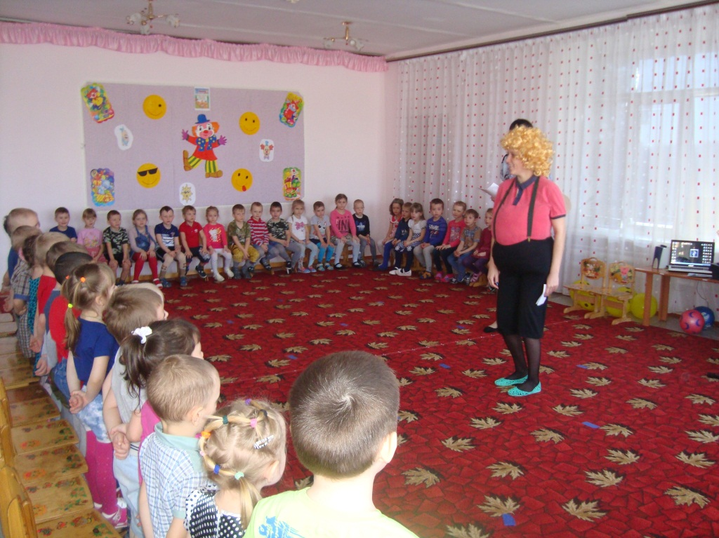
Карлосон. Точно, это я, Ваш дорогой Карлосончик. Сегодня самый весёлый день в году – День смеха! Я так спешил к вам на праздник, что горючее быстро закончилось. У вас есть пирожки или торт? Мне надо подзаправиться. Эх, вы, к вам прилетел лучший друг, а вы…
Ведущий. Не огорчайся, Карлсон. Много есть сладкого и мучного вредно. Давай мы лучше весёлую песню споём, и ты опять сможешь летать.
Дети исполняют песенку…
Карлосон. Отличная песенка! Как будто бочку варенья съел. И сразу вспомнил весёлые загадки. Ну-ка отгадайте их.
ЗАГАДКИ-ОБМАНКИ
На обед сыночку Ване
Мама варит суп в…
в стакане? в кастрюле!

Попросила мама Юлю
Ей чайку налить в…
Кастрюлю? в чашку!
И в Воронеже, и в Туле,
Дети ночью спят …
на стуле? на кровати!

Подобрать себе я смог
пару варежек для…
для ног? для рук!

День рожденья на носу — испекли мы…
Колбасу? Торт!

В ползунках всегда одет
Спит в саду с пустышкой…
Дед? Братик!

И капризна, и упряма,
В детский сад не хочет…
Мама? Дочка!

Холоднющее местечко
В доме нашем — это…
Печка? Холодильник!

Моим сестричкам маленьким
Купили к лету…
Валенки? босоножки!

Наберем цветов охапку
И сплетем сейчас мы…
Шапку? Венок!

На базар идут старушки
Покупать себе…
Игрушки? Продукты!

У Иринки и Оксанки
Трехколесные есть…
Санки? Велосипеды!

На прививки и уколы
Мамы деток водят в…
в школы? в поликлинику!

Вышел зайчик погулять,
лап у зайца ровно…
пять? четыре!

Ты на птичку посмотри;
Ног у птицы ровно…
Три? Две!

Ведущий. Молодцы! А теперь мы с вами поиграем.
Аттракцион «Пронеси мяч между ног»
Дети делятся на 2 команды. По одному, зажав мяч между коленей, дети прыгают на двух ногах до стульчика и обратно и передают мяч следующему. Выигрывает та команда, чей мяч скорее окажется опять у первого ребёнка.
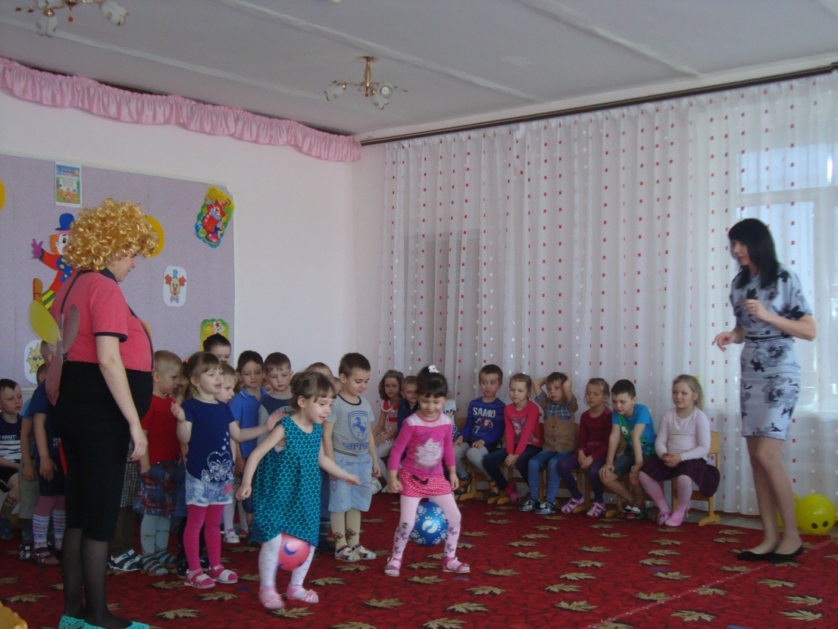
Танец с воздушным шариком.
Дети становятся парами. Они держат воздушный шарик головой. Звучит песенка «Танец маленьких утят», ребята танцуют, пытаясь удержать воздушный шарик.
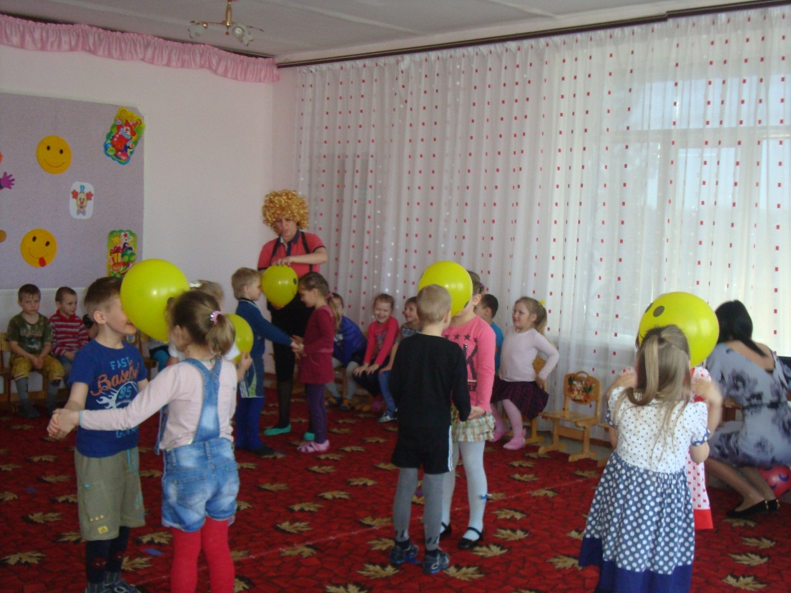
Карлосон. Как здорово мы поиграли. Вам понравилось? Вы посидите, а я сейчас приду.
Звучит музыка, в зал вбегает Шапокляк, танцует.
Шапокляк. Здравствуйте, мои дорогие! Мои милые! Девочки – вертелочки, мальчики – кочерыжки! Узнали меня?
Дети. Да!
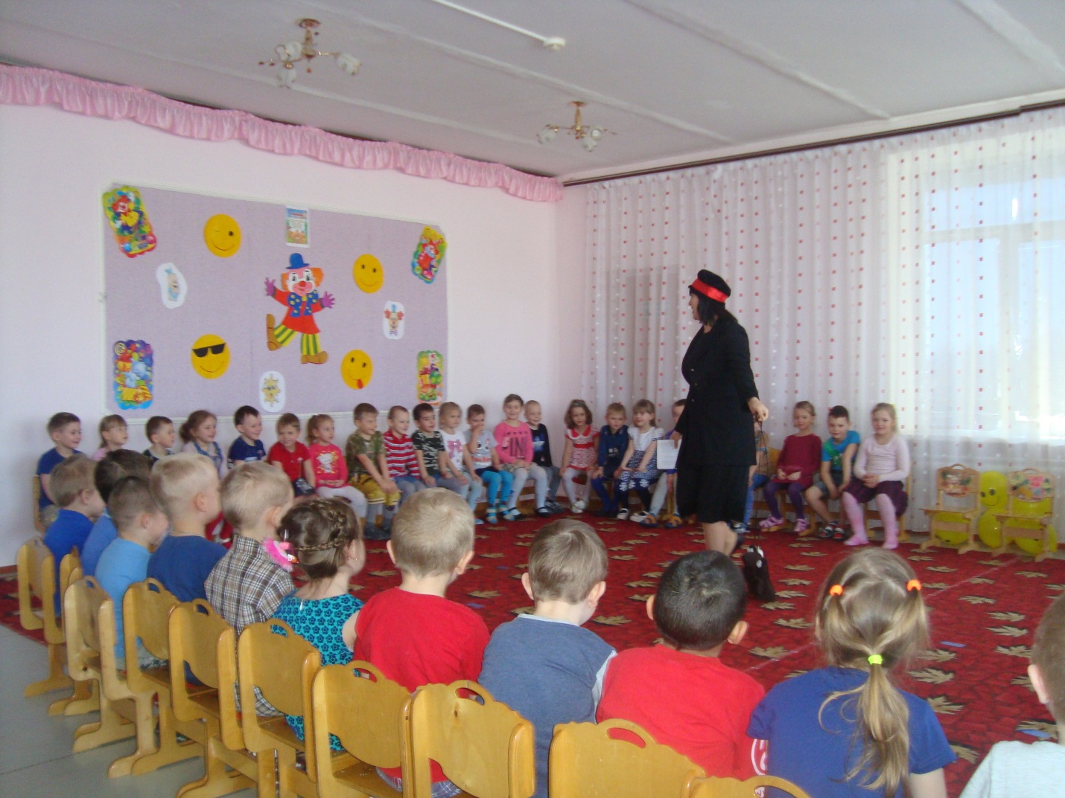
Шапокляк. Правильно, это я, ваша любимая бабуленька Шапокляк! Ну, как дела?
Дети. Хорошо!
Шапокляк. Вот и плохо! Я не люблю тех, у кого всё хорошо. Мои любимчики, знаете кто? Самые примерные хулиганы и двоечники. Мало, мало у меня настоящих учеников, мало ребят, которые умеют красиво пакостить. А всё почему? Не хотите у меня учиться. Я знаю, с кого вы берёте пример – Чиполлино, Карлосона, Винни – Пуха и этого… самого главного моего врага – Чебурашки со своим другом Крокодилом. Тоже мне – друг! (поёт.) «По улице ходила большая крокодила, она, она зелёная была!» У меня тоже есть друзья, сейчас вы их увидите!
Звучит «Песня разбойников» из м/ф «Бременские музыканты». Входят Бывалый, Трус и Балбес.
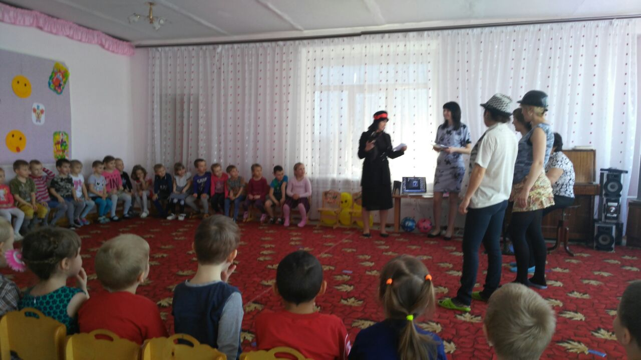
Шапокляк. Вот они, милые мои! Мои разбойнички! Сейчас я им устрою проверку! Эй, вы, что у меня в руках? (Достаёт крысу)
Бывалый. Крыса!
Трус. Лариса!
Шапокляк. (бросает в них). Нате, держите!
Балбес. Ой, караул, мамочка!
Разбойники разбегаются в стороны.
Шапокляк. Эх, вы, тоже мне – разбойники! Это же не настоящая крыса! Моя Лариса сейчас в командировке, на кошек охотится. А ну-ка стройсь! (Разбойники встают в шеренгу.) Подтянись!
Я вот что придумала! Сейчас я у вас отберу ваш смех. Эй, разбойники, тащите сюда мешок и метлу!
Ведущий. Ничего, Шапокляк, у тебя не получится! Давайте, ребята, споём смешную песенку и не отдадим Шапокляк наш смех.
Песня…..
Шапокляк. (заметает смех). Вот он, ваш смех – то. Полный мешочек! Знаю, кто научил их смеяться и песни петь! В меру упитанный… как его… ну тот, который тр-р-р.
Трус. Мотоцикл.
Шапокляк. Нет, который летает!
Балбес. А, вы-вы-вынтелятор!
Шапокляк. Да нет же! Который живёт на крыше.
Бывалый. Кошка!
Шапокляк. А, вспомнила! Карлосон! Нам надо его поймать. Кто знает, какие у него слабости?
Балбес. Он сладости любит!
Трус. Точно! У него пирожковая болезнь!
Шапокляк. А торты он любит?
Бывалый. А кто же их не любит? Особенно с кремом.
Шапокляк. Тогда у меня как раз тут торт завалялся с сапожным кремом. Вкусный! Кто съест – сразу про смех забудет! Разбойнички, зовите его сюда!
Разбойники. (хором). Карлосон! Карлуша! Карлосончик! (уходят)
Карлосон. Как вы тут без меня? Не скучали?
Ведущий. Ты знаешь, Карлосон, приходила Шапокляк с разбойниками и забрала наш смех.
Карлосон. Вот беда! Попробуем вернуть наш смех весёлой игрой.
Игра «Прыжки в мешках»
Карлосон. Садитесь на места. Разработаем дальнейший план возвращения смеха. Маршировать умеете?
Дети встают.
Шагом марш! Раз, два, три, четыре – стой!
Дети маршируют. Садятся.
А гудеть, как реактивный самолёт?
Дети гудят.
Отлично! А рычать как львы и тигры?
Дети рычат.
Прямо как в мире животных. Сидите тихо и ждите сигнала. Внимание! Внимание! Гражданка Шапокляк и её компания!
Входят шапокляк и разбойники.
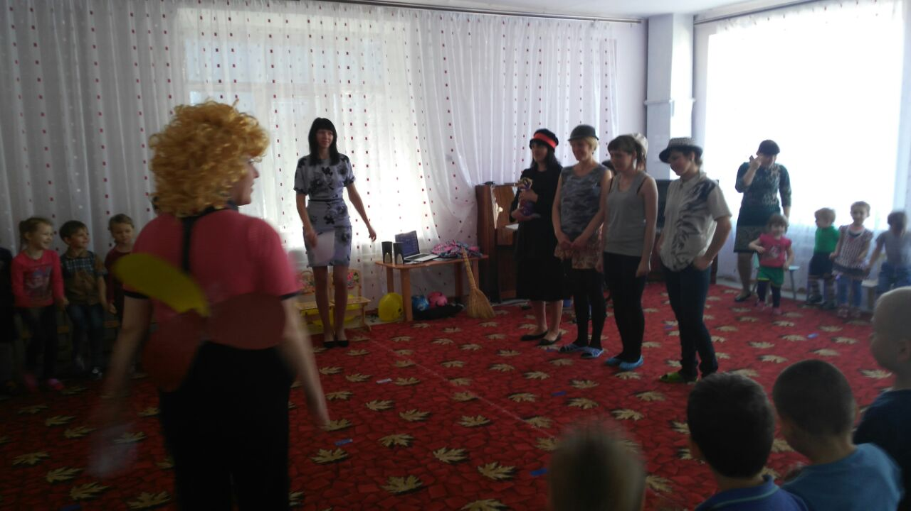
Вы окружены со всех сторон! Сопротивление бесполезно! На помощь пришёл отряд наших друзей.
Дети встают и маршируют.
Дрожите от страха, в небо взлетела эскадрилья реактивных самолётов. Это самолёты на бреющем полёте и могут побрить вас наголо.
Дети гудят.
А по лесу крадутся наши хищные друзья – львы и тигры. Сдавайтесь, пока не поздно.
Дети рычат.
Шапокляк. Мы сдаёмся! Вот ваш смех! (кидает мешок)
Карлосон. (берёт мешок) А теперь с нашего праздника шагом марш!
Шапокляк и разбойники с позором уходят.
(Открывает мешок) Ой, да тут конфеты смеха! Я их вам раздам чуть позже. А сейчас я вас приглашаю на весёлый танец.
Все танцуют под музыку «Буги – вуги».

